Кафедра комп’ютерної та програмної інженерії

УДУ імені М.П. Драгоманова

Факультет математики, інформатики та фізики

Кафедра комп’ютерної та програмної інженерії

ЛАБОРАТОРНА РОБОТА № 3

ТЕМА:: JavaScript – Робота із змінними та структурами данних

з курсу

«Програмування в інтернеті»

Студентка Козар Валерія

Група 31ІПЗ

Факультет МІФ

Викладач: Кархут В.Я.

Київ 2023

1. Для генерації випадкового числа можна використати метод Math.random(), який повертає випадкове число від 0 до 1. Щоб отримати ціле число в діапазоні від min до max, можна використати наступний код:



1. Для створення змінних базових типів можна використати ключові слова var, let або const. Наприклад:

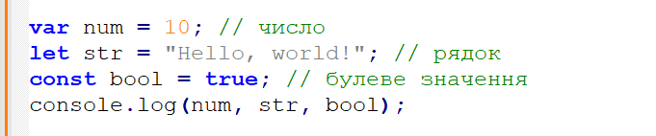

1. Щоб зберегти суму двох чисел у третю змінну, можна використати наступний код:

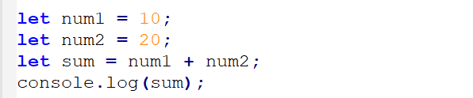

1. Для створення діалогових вікон можна використати функції alert(), prompt() та confirm(). Наприклад:



1. Щоб запитати у користувача його вік і вивести фразу з введеним значенням, можна використати наступний код:



1. Щоб ввести кількість купленого товару та ціну за одиницю і вивести суму покупки, можна використати наступний код:

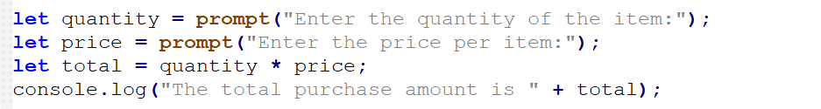

1. Щоб визначити, чи введене число від'ємне, можна використати наступний код:

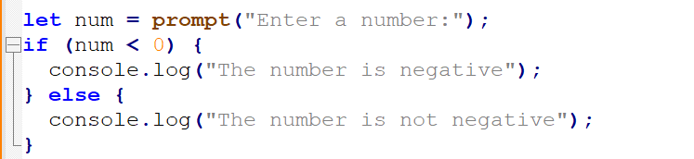

1. Для виведення назви дня тижня за номером можна створити масив із назвами днів тижня та використати введений номер як індекс масиву:



Результат виконання коду буде наступним: "День тижня з номером 3 – це Середа."

1. Для виведення таблиці множення числа 6 можна використати цикл for і вивести добуток числа 6 на кожне з чисел від 1 до 10:

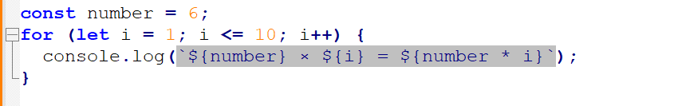

Результат виконання коду буде наступним:

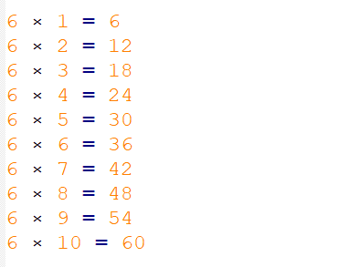

1. Для створення масиву з одним виміром із п'яти елементів і виконання заданих операцій можна скористатися таким кодом:

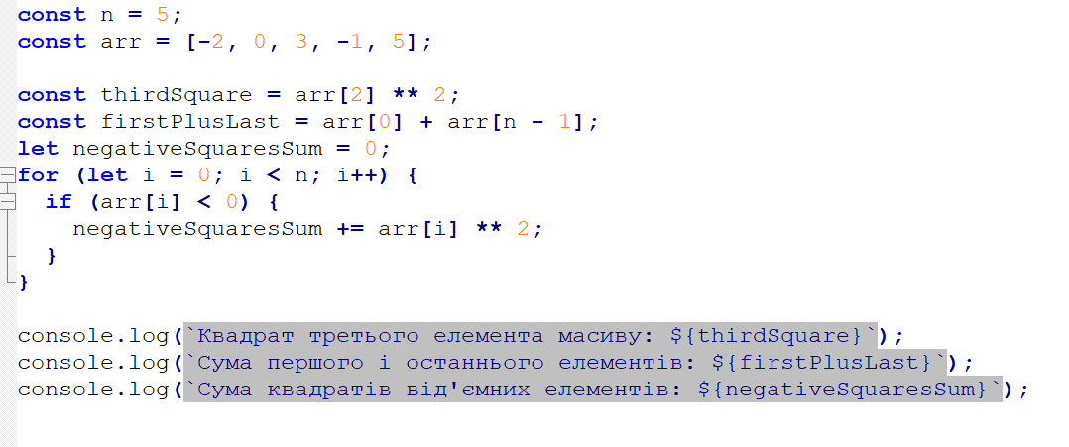

Результат виконання коду буде наступним:

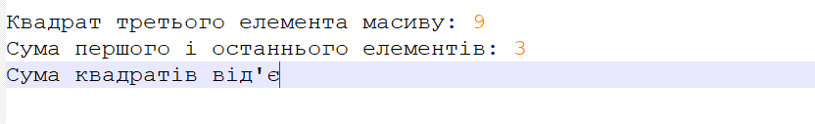

1. Для створення об’єкта машина з полями “ім’я власника”, “назва моделі” та “об’єм двигуна” можна скористатися наступним кодом:

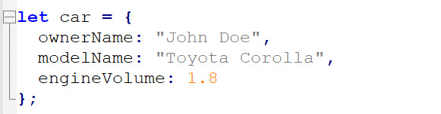

Для створення масиву з кількома об’єктами можна скористатися таким кодом:

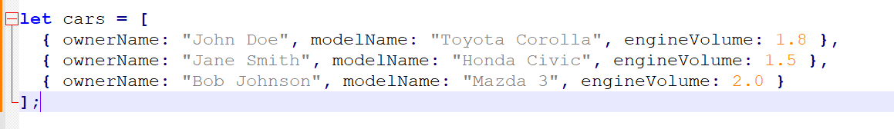

Для виведення машини з мінімальним об’ємом двигуна можна скористатися наступним кодом:

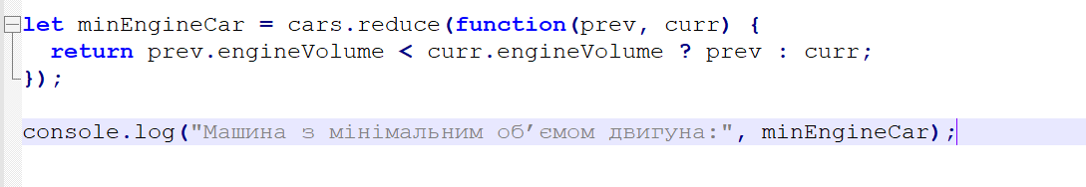

1. Для введення 4 чисел та знаходження максимуму з мінімальних можна скористатися наступним кодом:

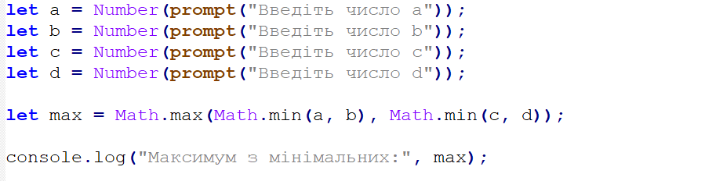

1. Для задання слова та виведення його довжини та запису його в зворотному порядку можна скористатися наступним кодом:

